Lag-SM i Dans 3/12 2011 i Luleå

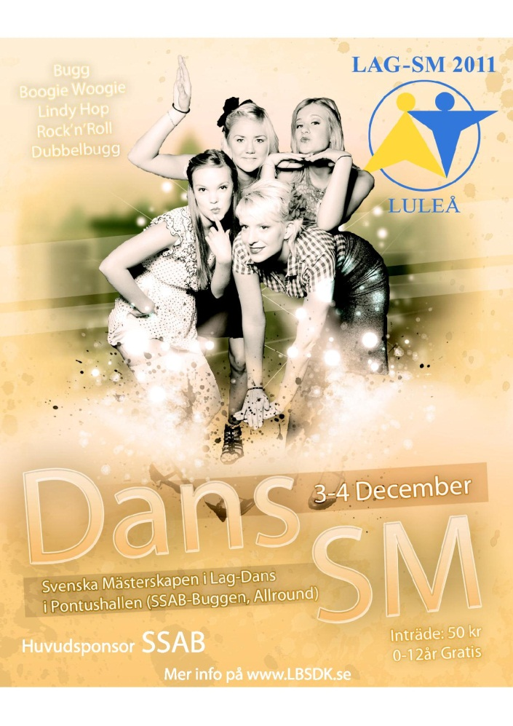
Den 3 december blir det fullt drag i Pontushallen, Luleå då Luleå Bugg och Swing Dansklubb arrangerar 2011 års Svenska Lagmästerskap i Bugg- och Rock’n’Roll-danser.
Den svenska danseliten kommer att vara på plats i Luleå för att göra upp om medaljerna där man dansar danserna; Bugg, Dubbelbugg, Boogie Woogie, Lindy Hop samt Rock’n’Roll. Svenska Lagmästerskapen är ett av årets största höjdpunkter inom Bugg- och Rock’n’Roll-danserna.

Under lördagens förmiddag den 3 december påbörjas uttagningarna. Finalerna startar sedan efter SM-invigning ca kl.13.00 och finalerna avgör i åldersklasserna Ungdoms SM, Junior SM och Vuxen SM.
Söndagens tävlingar den 4 december fortsätter med finalen av Allround cupen, N-tävlingen SSAB-buggen där den svenska danseliten kommer att vara på plats för att göra upp om medaljerna i Bugg, Boogie Woogie och Lindy Hop samt den Regionala tävlingen Stål-Snurren där våra regionala förmågor gör upp i Bugg.

Mer information finns på www.danssport.se samt www.lbsdk.se
Informationsansvarig
Rickard Johansson
Tel: 070-580 77 55
lagsm2011@lbsdk.se

